2022-05-26

**PRESSMEDDELANDE**

**Ny forskning avslöjar hur ström begränsas i rymden**

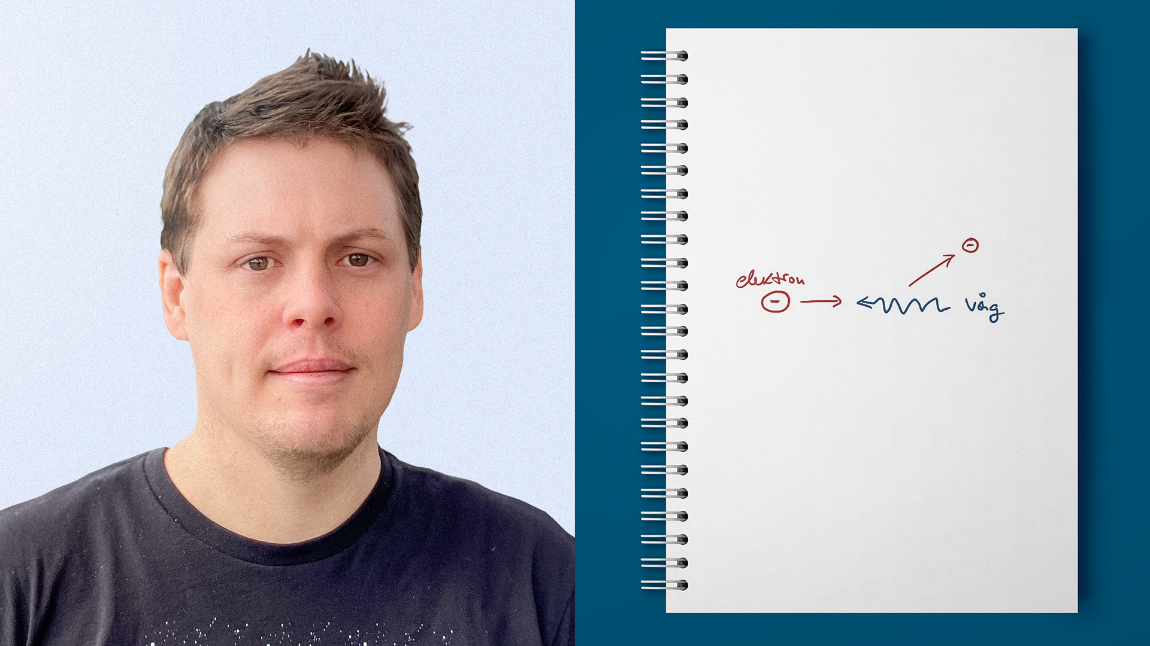  
Daniel Graham, forskare vid Institutet för rymdfysik i Uppsala har lyckats mäta hur strömmar i rymden begränsas genom att laddade partiklar påverkar varandra via elektromagnetiska vågor. Foto och illustration: IRF

**En internationell grupp med forskare under ledning av Daniel Graham vid Institutet för rymdfysik (IRF) kan nu presentera vad som begränsar strömmen i rymden. Mätningarna är gjorda med instrument ombord på de fyra satelliterna Magnetospheric Multiscale (MMS). Resultatet är publicerat i den välrenommerade tidskriften Nature Communications.**

*”För första gången någonsin har vi kunnat mäta hur strömmar i rymden begränsas genom att laddade partiklar påverkar varandra via elektromagnetiska vågor. Elektriska strömmar i rymden kan begränsas utan att partiklarna kolliderar med varandra vilket är det vanliga på jorden”,* säger Daniel Graham.

I rymden finns ofta starka elektriska strömmar, till exempel i solens corona eller i norrskensområden. Partiklarna är få och kolliderar sällan så motståndet är lågt.

Forskare har länge trott att vågor i elektriska och magnetiska fält i rymden kan orsaka resistans på ett sätt som liknar kollisioner men detta har fram till nu varit mycket svårt att mäta.

Tack vare observationer från NASA:s fyra MMS-satelliter som formationsflyger runt jorden har Daniel Graham lyckats sammanställa hur detta ovanliga motstånd, även kallat anomal resistivitet, av ström i rymden fungerar.

MMS-satelliterna bär med sig instrument som mäter laddade partiklar och elektriska och magnetiska fält och IRF-forskare i Uppsala har bidragit till instrumenten som mäter elektriska fält.

“Våra *mätningar visar även hur vågorna orsakar diffusion som gör att laddade partiklar kan röra sig tvärs över strömskikt. Växelverkan mellan vågorna och partiklarna är viktig att förstå eftersom denna påverkar hur magnetisk omkoppling fungerar*”, säger Daniel Graham.

Magnetisk omkoppling är en process i gränsskikt med strömmar, mellan två områden med laddade partiklar och magnetfält. Ett exempel är när flödet av laddade partiklar från solen, solvinden, träffar magnetfältet runt jorden. I vanliga fall är partiklarna kopplade till magnetfälten på vardera sidan om gränsskiktet, vilket innebär att de inte tar sig över det.

Magnetisk omkoppling gör att magnetfält på skiktets två sidor kan kopplas ihop och partiklar och energi från solvinden kommer in i jordens närhet. Detta kan orsaka både norrsken och kraftiga störningar i rymdvädret runt jorden.

En artikel om de första direkta mätningarna av resistivitet orsakad av växelverkan mellan laddade partiklar och vågor har publicerats i tidskriften Nature Communications med Daniel Graham som förstaförfattare.

**Länk till artikeln**: <https://www.nature.com/articles/s41467-022-30561-8>

*Direct observations of anomalous resistivity and diffusion in collisionless plasma*

**Kontaktpersoner:**

Dr. Daniel Graham, forskare vid Institutet för rymdfysik i Uppsala.  
+46 18 471 5927, daniel.graham@irfu.se

Docent Yuri Khotyaintsev, forskare vid Institutet för rymdfysik i Uppsala.   
+46 72 581 33 72, yuri.khotyaintsev@irfu.se